复旦大学附属肿瘤医院福建医院项目二期（福建省肿瘤医院滨海院区一期）核技术利用项目环境影响评价
公众参与说明

建设单位：福建省肿瘤医院
2025年10月

目 录
1 概述 1
2 首次环境影响评价信息公开情况 2
2.1 公开内容及日期 2
2.2 公开方式 4
2.3 公众意见情况 6
3 征求意见稿公示情况 7
3.1 公示内容及时限 7
3.2 公示方式 8
3.3查阅情况 20
3.4公众提出意见情况 20
4 其他公众参与情况 21
5 公众意见处理情况 21
6 其他 21
7 诚信承诺 21

1 概述
为保障公众环境保护知情权、参与权、表达权和监督权，依据生态环境部《环境影响评价公众参与办法》（生态环境部令第4号）相关规定，复旦大学附属肿瘤医院福建医院项目二期（福建省肿瘤医院滨海院区一期）核技术利用项目在环境影响评价阶段开展公众参与工作。
2025年7月4日，建设单位委托中辐环境科技有限公司开展本工程环境影响评价工作。
委托函下达后7个工作日内，按照《环境影响评价公众参与办法》（生态环境部令第4号）相关规定，建设单位于2025年7月4日起通过网络平台进行了首次环境影响评价信息公开。
在建设项目环境影响报告书征求意见稿形成后，按照《环境影响评价公众参与办法》（生态环境部令第4号）相关规定，建设单位于2025年10月13日起通过网络平台、2次报纸公示、张贴公告三种方式进行了信息公开，公示时限均不少于10个工作日。
环境影响评价信息发布后，至意见反馈截止日期，未收到与本项目环境影响和环境保护措施有关的建议和意见。
本工程严格按照《中华人民共和国环境影响评价法》及《环境影响评价公众参与办法》（生态环境部令第4号）的相关规定开展了建设项目环境影响评价公众参与，过程合法合规，并结合《关于发布<环境影响评价公众参与办法>配套文件的公告》（公告2018年第48号）中关于建设项目环境影响评价公众参与说明格式要求编制了本工程环境影响报告书公众参与说明。

2 首次环境影响评价信息公开情况

2.1 公开内容及日期
2025年7月4日，建设单位委托中辐环境科技有限公司负责本工程环境影响报告书的编制工作。委托函下达后，根据《环境影响评价公众参与办法》（生态环境部令第4号）相关规定，建设单位于2025年7月4日在“福建省肿瘤医院官网”上发布了《复旦大学附属肿瘤医院福建医院项目二期（福建省肿瘤医院滨海院区一期）核技术利用项目环境影响评价第一次公示》。
公示内容如下：
复旦大学附属肿瘤医院福建医院项目二期（福建省肿瘤医院滨海院区一期）核技术利用项目
环境影响评价信息第一次公示
为保障公众环境保护知情权、参与权、表达权和监督权，依据《环境影响评价公众参与办法》（生态环境部令第4号），现公开下列信息，征求与该建设项目环境影响有关的意见。

一、建设项目名称、选址选线、建设内容等基本情况

（一）建设项目名称

复旦大学附属肿瘤医院福建医院项目二期（福建省肿瘤医院滨海院区一期）核技术利用项目
（二）建设地点
福建省福州市长乐区万新路以南、怀海路以北、南洋路东侧、纪盛路西侧地块。
- 建设内容
拟在滨海院区重离子质子中心建设质子重离子机房，配备质子重离子一体化治疗系统，提供能量为120～430MeV/u的碳离子和氧离子束，能量为70～230MeV/u氦离子束，能量为70～230MeV的质子束，对患者进行肿瘤治疗和科研，属于Ⅰ类射线装置，各治疗室均集成配备图像引导系统（X射线管和平板探测器）进行定位，3号治疗室和4号治疗室内拟分别配置1台滑轨CT（Ⅲ类射线装置）用于精准定位；重离子质子中心一层新增2间直线加速器机房及其附属用房，并新增2台医用电子直线加速器，属于Ⅱ类射线装置；滨海院区重离子质子中心一层新增2间CT模拟定位机房及其附属用房，并新增2台CT模拟定位机，属于Ⅲ类射线装置。
二、建设单位和联系方式
建设单位：福建省肿瘤医院
联系人：李鑫柱
传真：0591-62752806
邮箱：2732227261@qq.com
地址：福州市晋安区福马路420号
邮编：310014

三、环境影响报告书编制单位
评价机构名称：中辐环境科技有限公司
地址：福建省杭州市上城区水墩新路8号
联系人：刘工
联系电话：0571-87985777
邮箱：liux@giian.com
邮编：310000

四、公众意见表的网络链接
见本公告附件

五、提交公众意见表的方式和途径
在环境影响报告书征求意见稿编制过程中，公众均可通过信函、传真、电子邮件等上述联系方式向建设单位提出与环境影响评价相关的意见。

福建省肿瘤医院
2025年7月4日
建设单位在确定环评单位（委托函下达）后7个工作日内在“福建省肿瘤医院官网”上发布了《复旦大学附属肿瘤医院福建医院项目二期（福建省肿瘤医院滨海院区一期）核技术利用项目环境影响评价信息第一次公示》，公开内容及时间符合《环境影响评价公众参与办法》（生态环境部令第4号）相关要求。

2.2 公开方式
首次环境影响评价信息公示采用网络公示，公示网站为“福建省肿瘤医院官网”，公示网址为“https://www.fjzl.com.cn/ywgk/ggzypz/202507/t20250704_18484.htm”，公开的网络平台符合《环境影响评价公众参与办法》（生态环境部令第4号）相关要求。
首次环境影响评价信息公示网络公示时间：2025年7月4日。
网站截图见图2.2-1和图2.2-2。
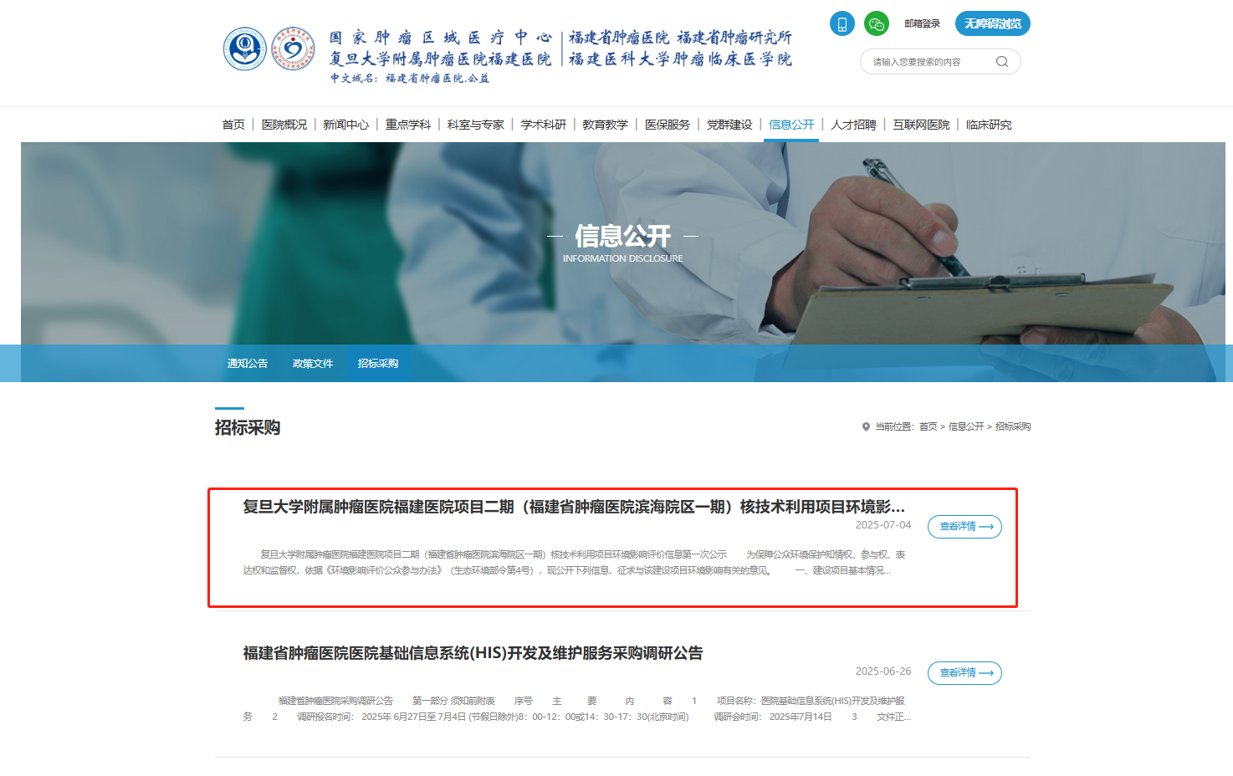
图2.2-1 第一次信息公示（2025年7月4日福建省肿瘤医院官网）
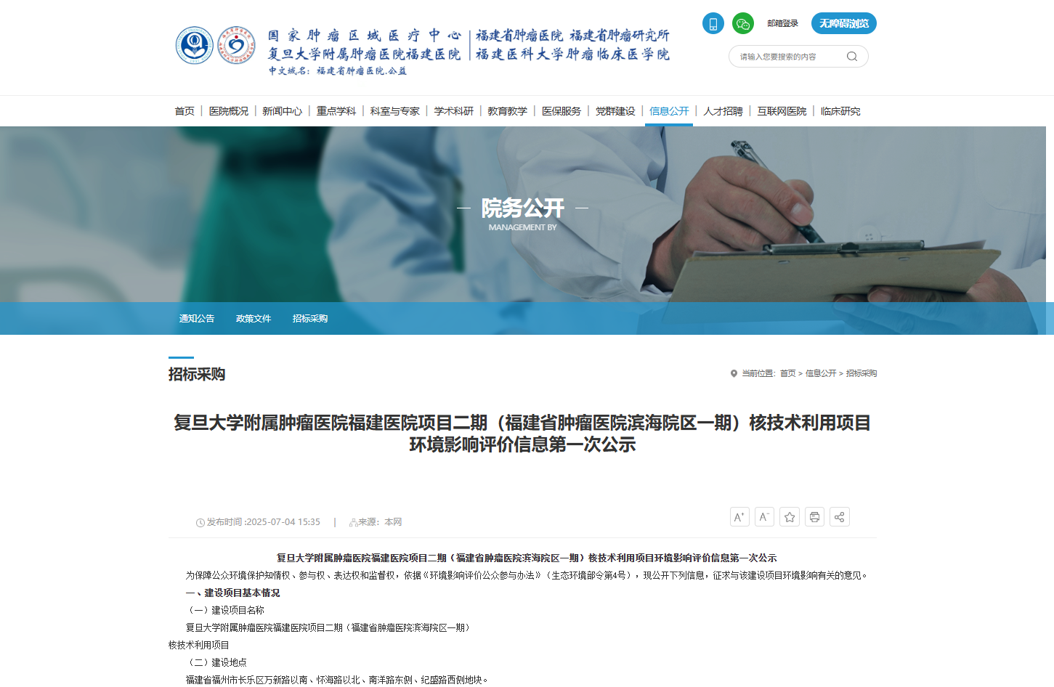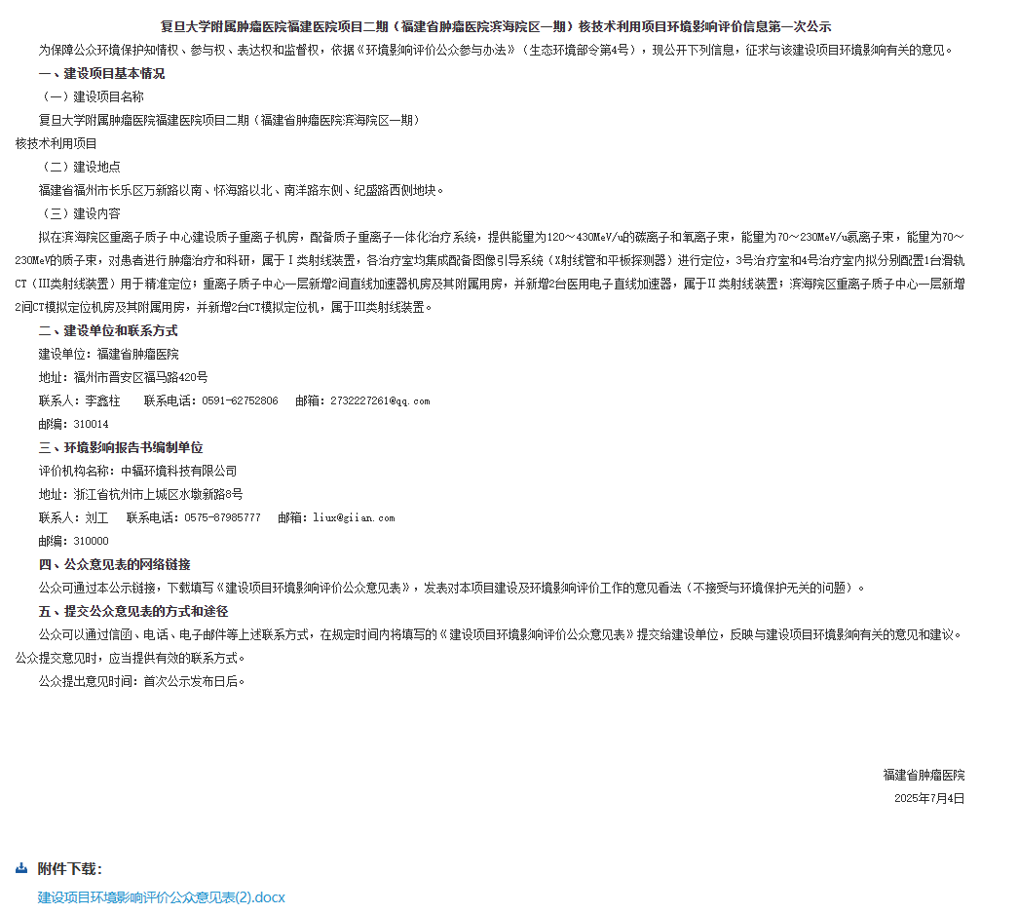
图2.2-2 第一次信息公示内容（2025年7月4日福建省肿瘤医院官网）

2.3 公众意见情况
第一次环境影响评价信息发布后，至意见反馈截止日期，未收到与本项目环境影响和环境保护措施有关的建议和意见。

3 征求意见稿公示情况

3.1 公示内容及时限
（1）公示内容
在建设项目环境影响报告书征求意见稿形成后，建设单位按照《环境影响评价公众参与办法》（生态环境部令第4号）第十条规定进行了信息公开，征求与本建设项目环境影响有关的意见。公开内容如下：
复旦大学附属肿瘤医院福建医院项目二期
（福建省肿瘤医院滨海院区一期）核技术利用项目
环境影响评价信息第二次公示
为保障公众环境保护知情权、参与权、表达权和监督权，依据《环境影响评价公众参与办法》（生态环境部令第4号），现公开下列信息，征求与该建设项目环境影响有关的意见。
工程名称：复旦大学附属肿瘤医院福建医院项目二期（福建省肿瘤医院滨海院区一期）核技术利用项目
工程组成和规模：
拟在滨海院区重离子质子中心建设质子重离子机房，配备质子重离子一体化治疗系统，提供能量为120～430MeV/u的碳离子和氧离子束，能量为70～230MeV/u氦离子束，能量为70～230MeV的质子束，对患者进行肿瘤治疗和科研，属于Ⅰ类射线装置，各治疗室均集成配备图像引导系统（X射线管和平板探测器）进行定位，3号治疗室和4号治疗室内拟分别配置1台滑轨CT（Ⅲ类射线装置）用于精准定位；重离子质子中心一层新增2间直线加速器机房及其附属用房，并新增2台医用电子直线加速器，属于Ⅱ类射线装置；滨海院区重离子质子中心一层新增2间CT模拟定位机房及其附属用房，并新增2台CT模拟定位机，属于Ⅲ类射线装置。
一、环境影响报告书征求意见稿全文的网络链接及查阅纸质报告书的方式和途径
(一)环境影响报告书征求意见稿全文的网络链接
福建省肿瘤医院网站：“https://www.fjzl.com.cn/”，“首页>信息公开>招标采购”栏。
(二)查阅纸质报告书的方式和途径
福建省肿瘤医院（地址：福州市晋安区福马路420号；电话：0591-62752806）。
中辐环境科技有限公司（地址：福建省杭州市上城区水墩新路8号；联系电话：0571-87985777）。
二、征求意见的公众范围
征求意见的公众范围为环境影响评价范围内的公民、法人和其他组织关于本工程环境影响评价和环境保护方面的意见和建议。环境影响评价范围之外的公民、法人和其他组织也可提出宝贵意见。
三、公众意见表的网络链接
同环境影响报告书征求意见稿全文网络链接。
四、公众提出意见的方式和途径
公众若有与本项目环境影响评价和环境保护有关的建议和意见，请按上述网络链接下载填写《建设项目环境影响评价公众意见表》，将填写好的表格按如下方式邮寄或邮件至建设单位。
建设单位名称：福建省肿瘤医院
联系人：李鑫柱；电话：0591-62752806
单位地址：福州市晋安区福马路420号；邮编：310014
联系邮箱：2732227261@qq.com
五、公众提出意见的起止时间
公众提出意见的起止时间：本公告发布日期起10个工作日内。

福建省肿瘤医院
2025年10月13日
（2）公示时限
建设单位按照《环境影响评价公众参与办法》（生态环境部令第4号）第十条规定的内容发布了信息公告，公示时限不少于10个工作日。

3.2 公示方式

3.2.1 网络公示
建设单位于2025年10月13日在“福建省肿瘤医院官网”上发布了《复旦大学附属肿瘤医院福建医院项目二期（福建省肿瘤医院滨海院区一期）核技术利用项目环境影响评价信息第二次公示》，并在网站公示中附上了建设项目环境影响评价公众意见表及环境影响报告书（征求意见稿）全文，公示时限不少于10个工作日。公示网址：https://www.fjzl.com.cn/ywgk/ggzypz/202510/t20251013_19407.htm。公示时间及截图见图3.2-1~图3.2-3。
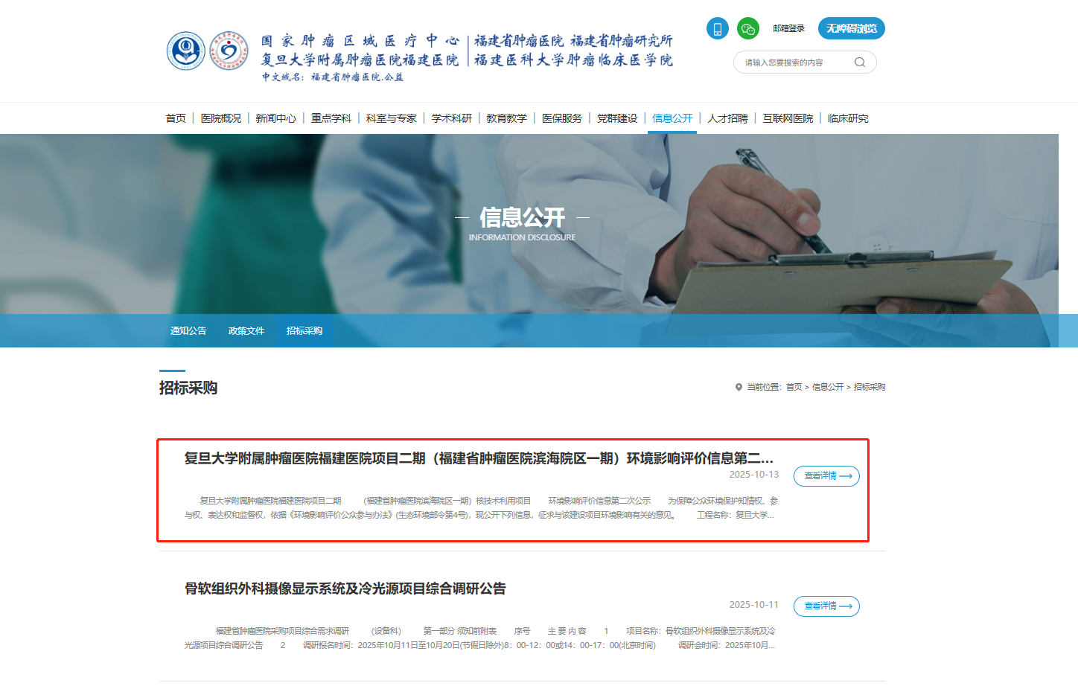
图3.2-1 第二次信息公示（2025年10月13日福建省肿瘤医院官网）

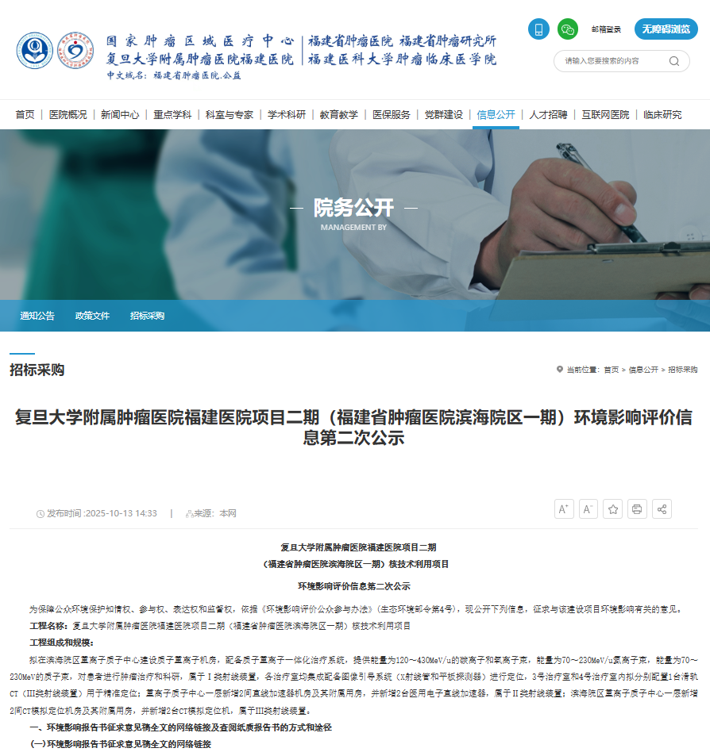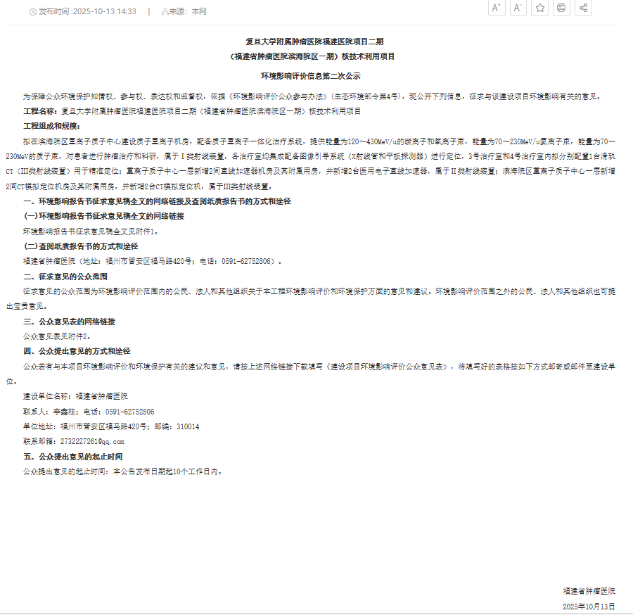
图3.2-2 第二次信息公示内容（2025年10月13日福建省肿瘤医院官网）
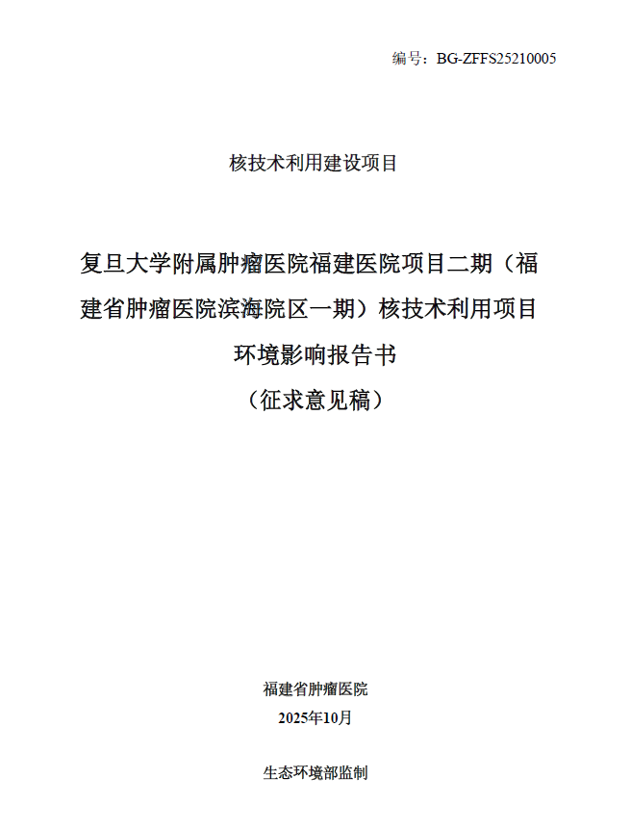
图3.2-3 征求意见稿公示（2025年10月13日福建省肿瘤医院官网）

3.2.2 报纸公示
建设单位分别于2025年10月17日、2025年10月22日在工程所在地福建省《海峡都市报》进行了2次信息公开。报纸公示时间及截图见图3.2-4和图3.2-5。公示时限不少于10个工作日，且在10个工作日内公开信息2次。
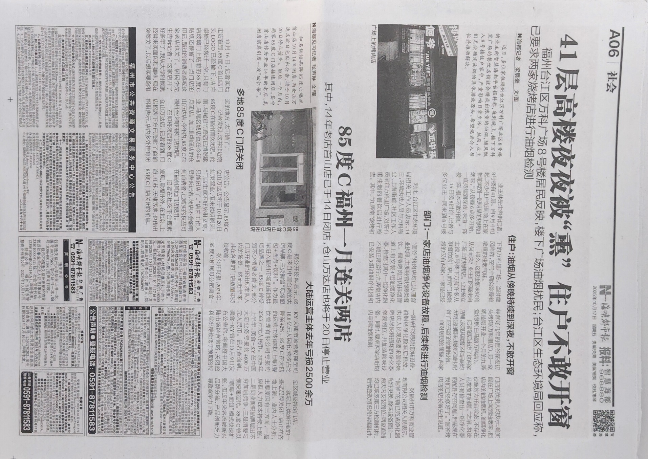
图3.2-4 《海峡都市报》截图（2025年10月17日）
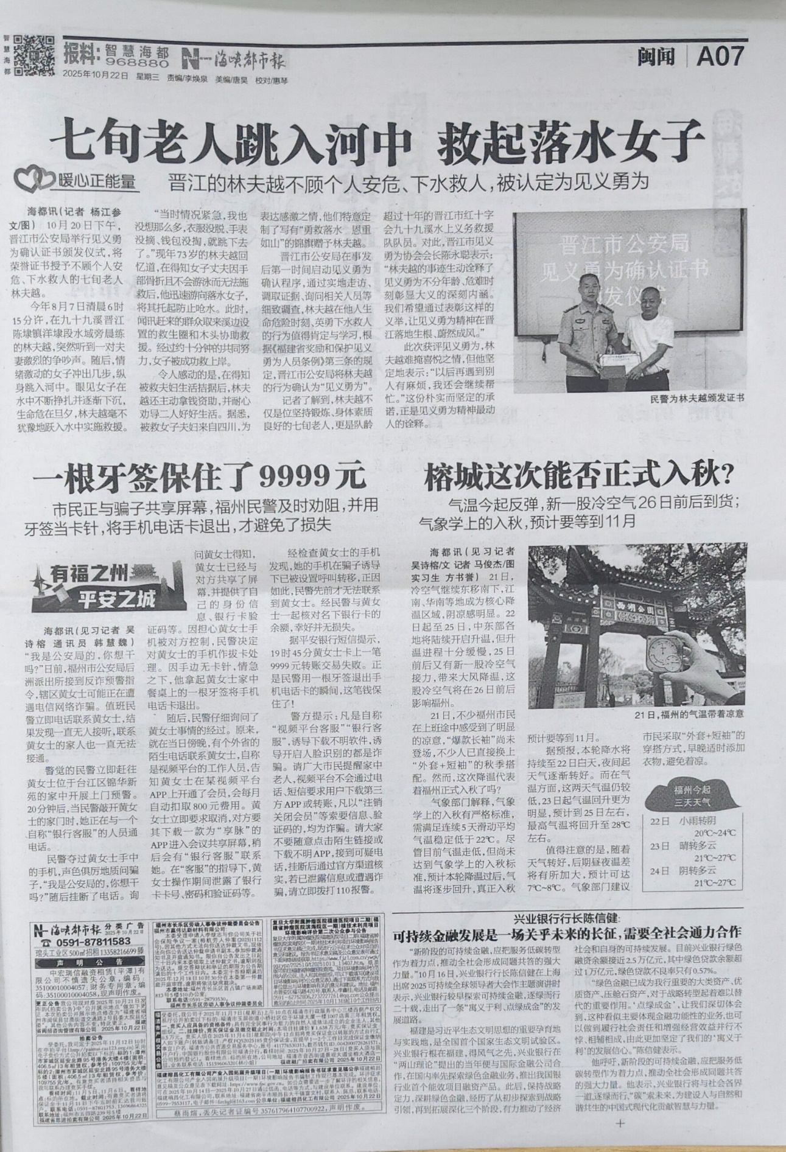

图3.2-5 《海峡都市报》截图（2025年10月22日）

3.2.3张贴公示
在环境影响报告书征求意见稿形成后，建设单位于2025年10月13日在本项目所在及周边村（屿中村、屿北村、洽屿村）、施工现场等处张贴了《复旦大学附属肿瘤医院福建医院项目二期（福建省肿瘤医院滨海院区一期）核技术利用项目环境影响评价信息第二次公示》。现场张贴公示照片如下。
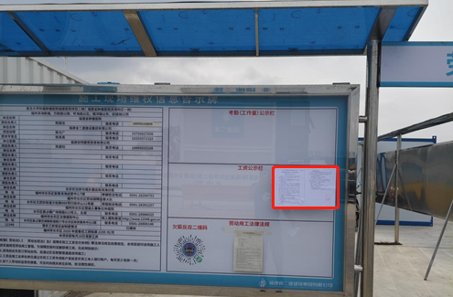
福建省肿瘤医院滨海院区施工场地公告栏（远照）
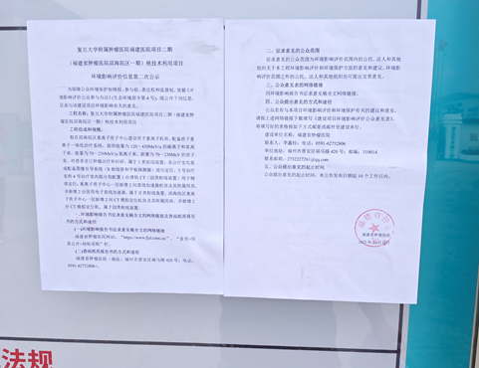
福建省肿瘤医院滨海院区施工场地公告栏（近照）
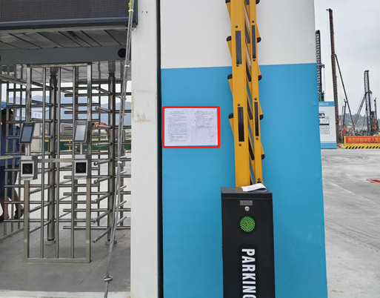
福建省肿瘤医院滨海院区施工场地门口（远照）
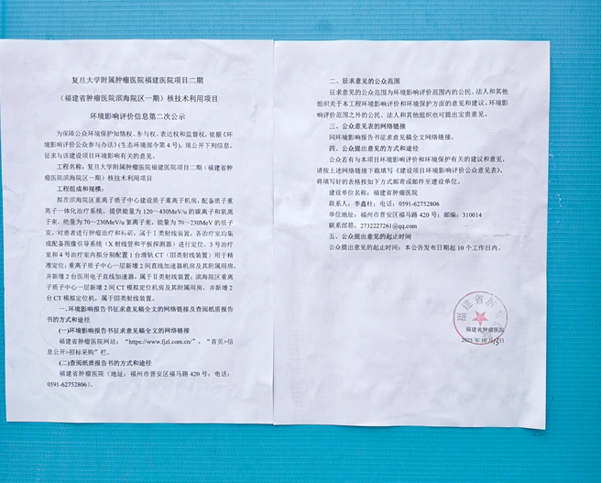
福建省肿瘤医院滨海院区施工场地门口（近照）
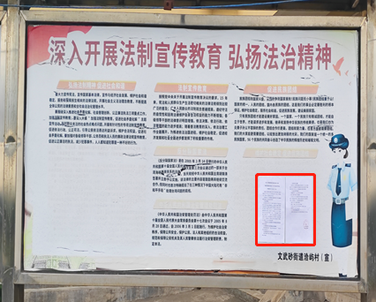
洽屿村宣传栏（远照）
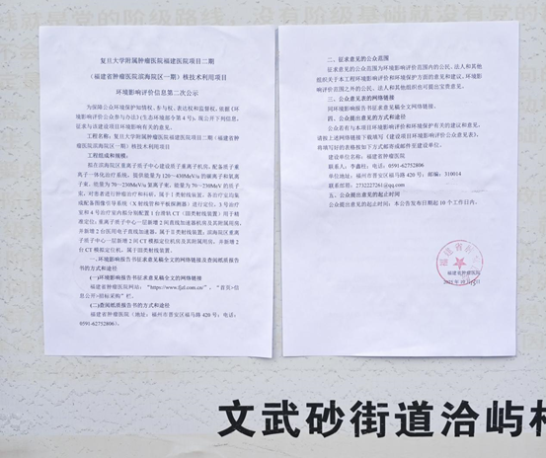
洽屿村宣传栏（近照）
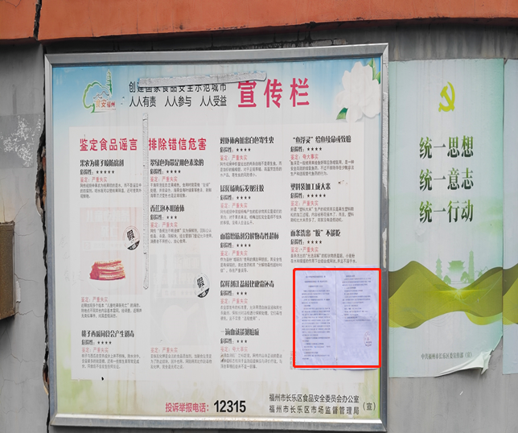
屿中村宣传栏（远照）
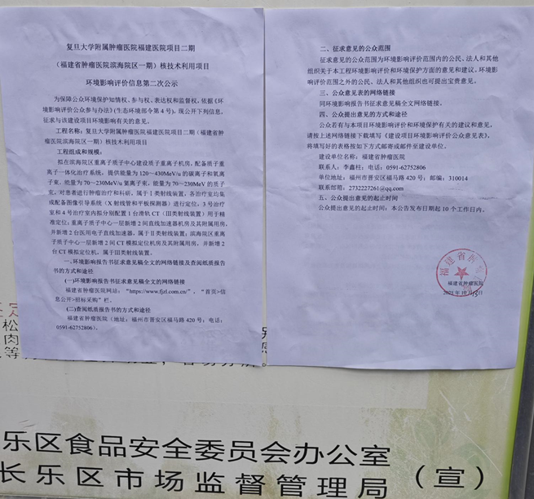
屿中村宣传栏（近照）
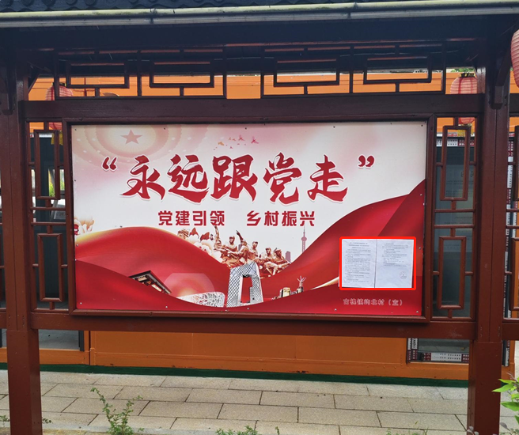
屿北村宣传栏（远照）
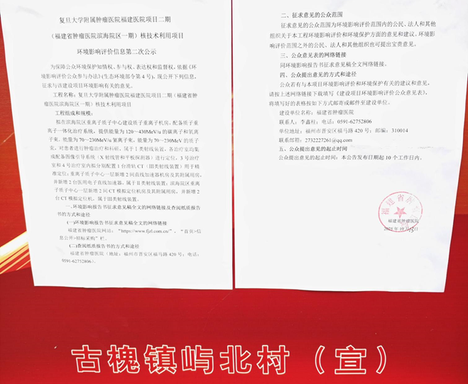
屿北村宣传栏（远照）
图3.2-6 现场公示照片
本次现场张贴的地点为工程环境敏感目标所属村社区、企业等处，均是公众易于知悉的场所，符合《环境影响评价公众参与办法》（生态环境部令第4号）中的相关规定。

3.3查阅情况
纸质报告书查询场所设置在福建省肿瘤医院。
至意见反馈截止日期，未有公众前往查阅。

3.4公众提出意见情况
环境影响评价信息发布后，至意见反馈截止日期（2025年10月13日至2025年10月27日），未收到与本项目环境影响和环境保护措施有关的建议和意见。

4 其他公众参与情况
截至公众意见反馈截止日期，未收到公众关于环境影响预测结论、环境保护措施、环境风险防范措施及环境影响评价相关专业技术方法、导则、理论等方面的质疑性意见。依据《环境影响评价公众参与办法》（生态环境部令第4号）第十四条，不开展深度公众参与。

5 公众意见处理情况
截至公众意见反馈截止日期，未收到与本项目环境影响和环境保护措施有关的建议和意见。

6 其他
建设单位按照档案管理规定对公示载体（网站截图、报纸、张贴照片）等公众参与过程资料进行归档管理，存档备查。

7 诚信承诺
我单位已按照《环境影响评价公众参与办法》要求，在复旦大学附属肿瘤医院福建医院项目二期（福建省肿瘤医院滨海院区一期）核技术利用项目环境影响报告书编制阶段开展了公众参与工作。环境影响评价信息发布后，至意见反馈截止日期，未收到与本项目环境影响和环境保护措施有关的建议和意见。
我单位承诺，本次提交的《复旦大学附属肿瘤医院福建医院项目二期（福建省肿瘤医院滨海院区一期）核技术利用项目环境影响评价信息公告》内容客观、真实，未包含依法不得公开的国家秘密、商业秘密、个人隐私。如存在弄虚作假、隐瞒欺骗等情况及由此导致的一切后果由福建省肿瘤医院承担全部责任。

承诺单位：福建省肿瘤医院
承诺时间：2025年11月7日

